Projeto de Lei Nº _________ /2020
Autor: Vereador ZEZINHO BOTAFOGO (CIDADANIA)

Ementa: Denomina de Rua Radialista João de Sousa Sobrinho, artéria pública ainda sem denominação oficial e adota outras providências.

A Câmara Municipal Aprova:

Art. 1º - Fica denominada de Rua Radialista João de Sousa Sobrinho, artéria pública ainda sem denominação oficial localizada no município de João Pessoa.

Art. 2º - O Poder Executivo Municipal providenciará a colocação das placas indicativas.

Art. 3º - O Poder Executivo por intermédio do setor habilitado, procederá ao cadastramento da referida rua, junto aos órgãos competentes para essa finalidade.

Art. 4º - Esta lei entra em vigor na data de sua publicação.

Sala das Sessões, Câmara Municipal de João Pessoa - PB, 30 de junho de 2020.

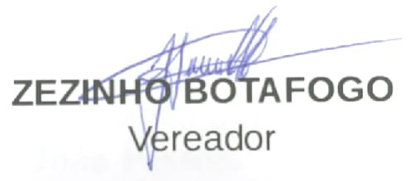

Justificativa

Tenho a honra de submeter à elevada apreciação desta Casa Legislativa o incluso Projeto de Lei dispondo sobre a denominação de uma rua de nossa cidade de João Pessoa. Estou propondo para essa rua o nome do saudoso cidadão JJoão de Sousa Sobrinho .

Trata-se de justa e merecida homenagem à memória de um cidadão, bem como aos seus familiares, que seguem trabalhando e contribuindo para o progresso e desenvolvimento do nosso Estado

João de Sousa era radialista renomado na crônica esportiva do Estado da Paraíba. Sua voz ecoou por muitos anos na Rádio Tabajara de João Pessoa, aonde foi coordenador da equipe esportiva por um longo período. Conhecido como o único cronista a transmitir quatro copas do mundo, elevou o nome da radiofonia paraibana em vários países do mundo. Foi presidente da ACEP – Associação dos Cronistas Esportivos da Paraíba e deixa um grande legado para a imprensa.

A proposição em discussão, está disciplinada em conformidade com a lei nº 12.302, de 12 de janeiro de 2012, alterada pela Lei nº 12.626, de 12 de agosto de 2013, que disciplina a denominação de ruas, prédios e demais logradouros no município de João Pessoa. Para constar nos autos do processo desta proposição, segue em anexo matérias em destaque nos jornais, sites e blog's, noticiando e repercutindo o falecimento do homenageado, nome este de conhecimento regional.

Concluindo, aguardamos pela análise, discussão e final aprovação da matéria, observado o trâmite regimental.

Essa é a nossa justificativa.

Sala das Sessões, Câmara Municipal de João Pessoa - PB, 30 de junho de 2020.

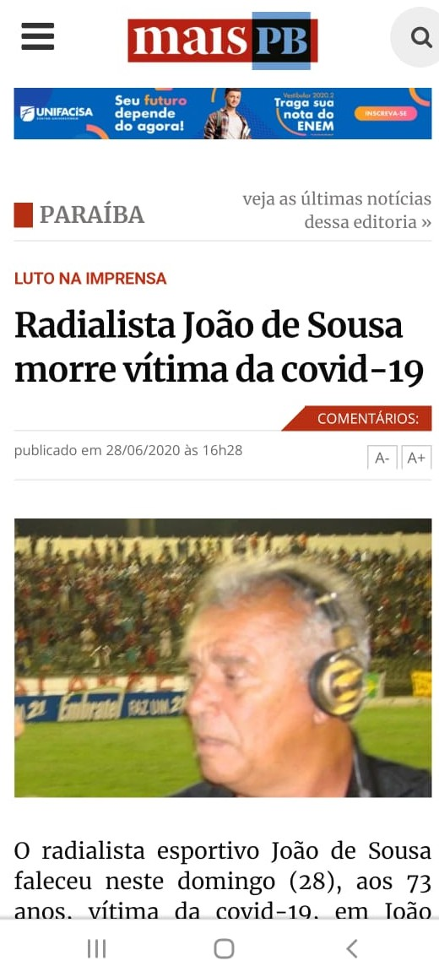
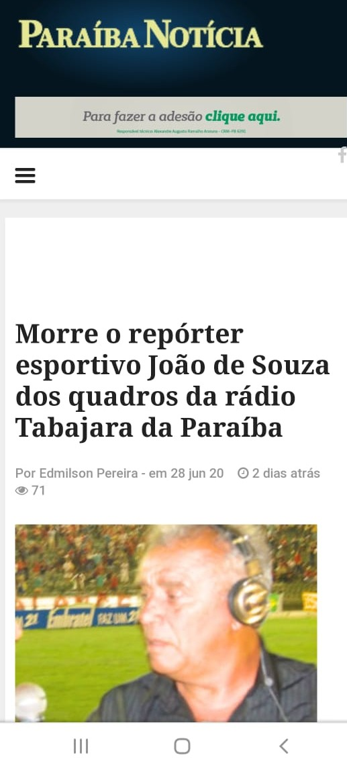
ANEXOS

